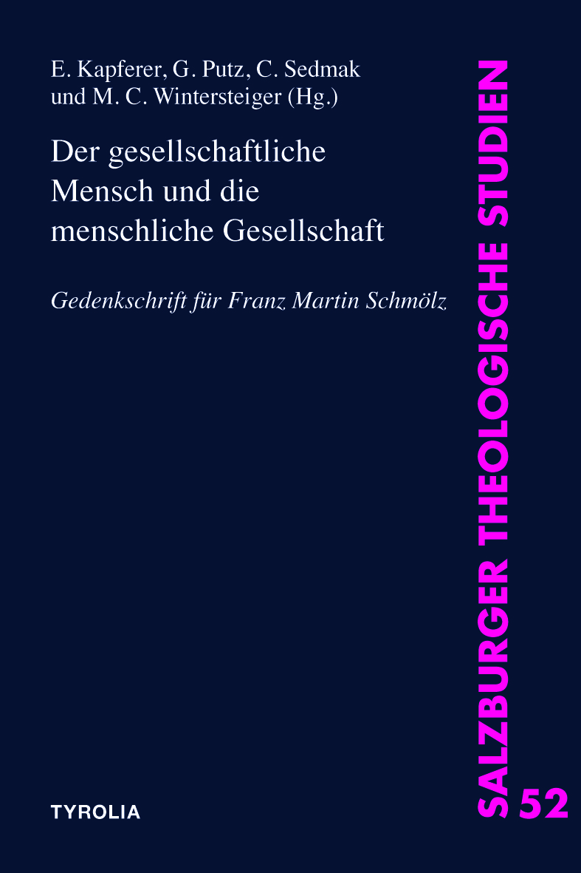
Elisabeth Kapferer, Gertraud Putz, Clemens Sedmak
und Mario C. Wintersteiger

Der gesellschaftliche Mensch und

die menschliche Gesellschaft
Gedenkschrift für Franz Martin Schmölz
(Salzburger Theologische Studien 52)

342 Seiten, 1 sw. Abb., 15 x 22,5 cm, Broschur
Tyrolia-Verlag, Innsbruck-Wien 2014
ISBN 978-3-7022-3417-1
€ 34,–

Theologie und Politikwissenschaft in Erinnerung an Franz Martin Schmölz

Dieser Band erinnert an den herausragenden Salzburger Theologen und Politologen Franz Martin Schmölz OP (1927–2003). In seinem gesamten wissenschaftlichen Werk suchte Schmölz nach Antworten auf die Frage: Welche Verantwortung hat der Christ in Kirche, Staat, Gesellschaft, Wirtschaft und Politik? Politikwissenschaft sollte in den Augen von Franz Martin Schmölz eine Entscheidungshilfe für die Praxis sein und politische Ethik in unsicheren Zeiten zu Neubesinnung und Umkehr mahnen sowie die Basis bereiten für neue Lösungen.
Schmölz ließ sich auf die „Zeichen der Zeit“ ein und stellte sich dem Dialog mit anderen Fachbereichen. Entsprechend breit gestreut sind neben persönlichen Erinnerungen die Beiträge zum Buch, die sich teils direkt mit Schmölz’ Arbeiten beschäftigen, teils seine Themen weiterdenken. Unter den Autorinnen und Autoren befinden sich Freunde, KollegInnen, MitarbeiterInnen, SchülerInnen und DiskussionspartnerInnen von Franz Martin Schmölz, die in ihren Beiträgen die Auseinandersetzung mit ihm fortsetzen – etwa zu Fragen der politischen Ethik und Philosophie, zu Gesellschaft und Politik sowie zu den Sozialprinzipien der Katholischen Soziallehre.

Die HerausgeberInnen:
Mag. phil. Elisabeth Kapferer, Studium der Germanistik und Politikwissenschaft, ist wissenschaftliche Mitarbeiterin am Zentrum für Ethik und Armutsforschung der Universität Salzburg.
Mag. Dr. theol. Gertraud Putz ist Assistenzprofessorin am Institut für Christliche Gesellschaftslehre (Praktische Theologie) der Universität Salzburg. Arbeitsschwerpunkte: Menschenrechte; sozialethische Fragestellungen; politische Heilige; Kirche und internationale Ordnung; Gewaltlosigkeit, Macht, Gewalt und Autorität; Nachhaltigkeit; Kirche und Staat.
DDDr. Clemens Sedmak, geb. 1971, hat den F. D. Maurice Lehrstuhl für Sozialethik am King’s College der Universität London inne und leitet das internationale forschungszentrum für soziale und ethische fragen (ifz Salzburg). Zahlreiche Bücher u. a. bei Tyrolia „Die politische Kraft der Liebe“ (2007) sowie „Geben und Vergeben“ (²2009), „Quellen des Glücks“ (2009) und „Jedem Abschied wohnte in Zauber inne“ (2012), jeweils gemeinsam mit Erzbischof Alois Kothgasser.
Dr. phil. Mario C. Wintersteiger, geb. 1982, Politikwissenschafter (Diplom 2007, Doktorat 2011); seit 2009 Lehrbeauftragter an der Universität Salzburg; seit 2013 koordinatorische Mitarbeit am ifz Salzburg; Schwerpunkte: Ideengeschichte, politische Philosophie, Ästhetik und Mythos.

